Report Animal Feed
Obiettivo
L'obiettivo di questo lavoro è individuare la strategia di preprocessing spettrale più efficace per distinguere tre categorie di farine animali (pollo, bovino e pesce) mediante spettroscopia NIR.
Al fine di separare al meglio le classi nello spazio PCA, sono stati valutati e confrontati diversi algoritmi di pre-processing:
- Correzioni della linea di base (Detrend).
- Diverse tecniche di normalizzazione (Vettoriale, SNV, MSC).
- Derivate prima e seconda con algoritmo Savitzky-Golay con smoothing.
L'analisi PCA è stata condotta applicando il Mean Centering su ciascun preprocessing testato.

Risultati e conclusioni
La spettroscopia NIR delle tre farine senza alcun preprocessing, si presentava in questo modo:
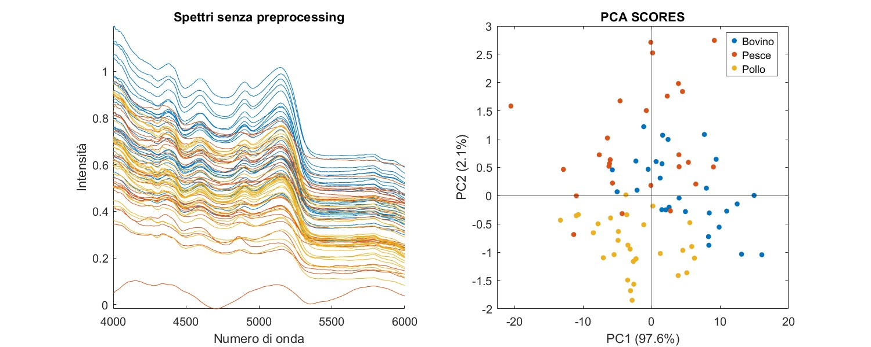
Osservando il grafico degli spettri, le linee che rappresentano i campioni appaiono nella grande maggioranza sovrapposte e intrecciate tra loro, rendendo di fatto impossibile distinguere le tre categorie di farine (Pollo, Bovino, Pesce). Questa difficoltà è confermata dal grafico degli scores PCA. Quest’ultimo infatti, mostra una distribuzione confusa dei campioni, caratterizzata da un'ampia dispersione e dalla totale assenza di clusters ben definiti.
Ciò dimostra che, sui dati non pre processati, le differenze tra le classi non sono rilevabili senza un adeguato pre-trattamento del segnale. Sono stati quindi effettuati i diversi preprocessing e di seguito sono riportati i risultati:
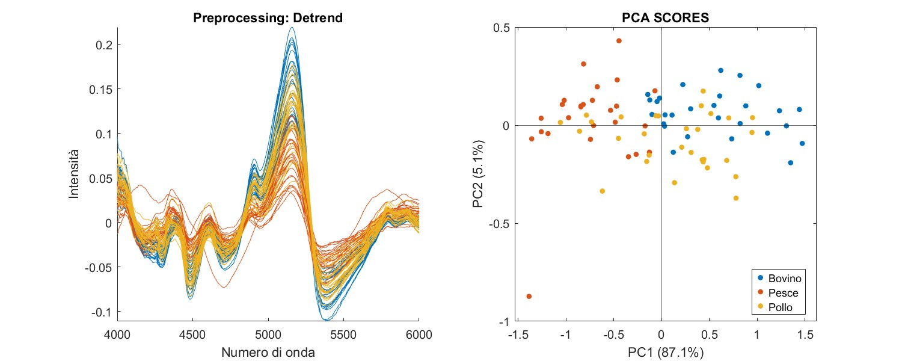
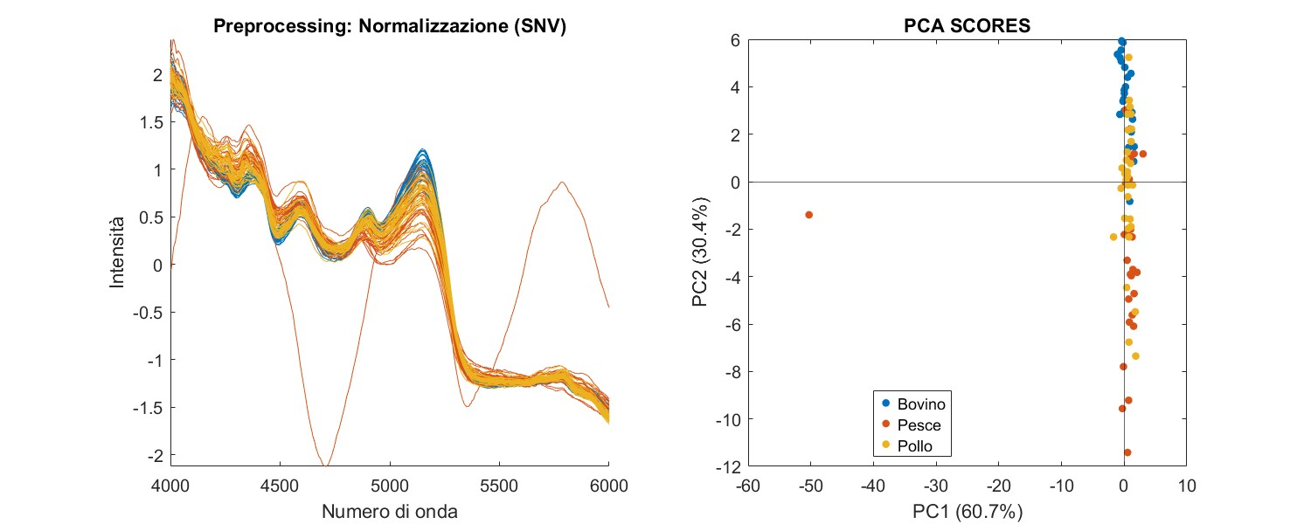
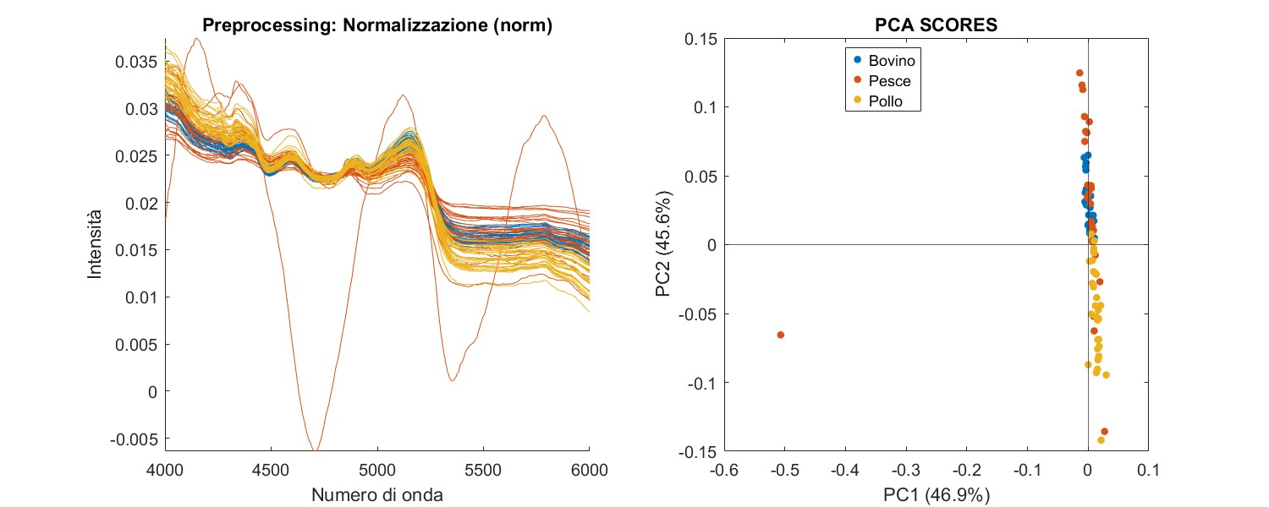

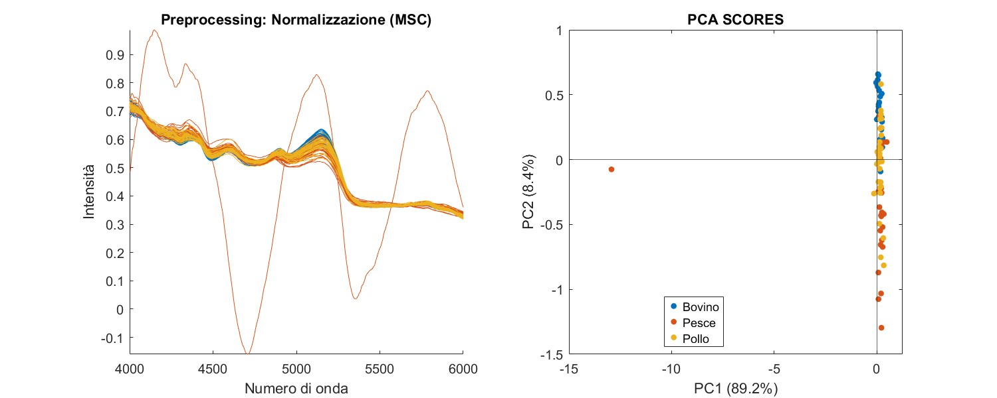
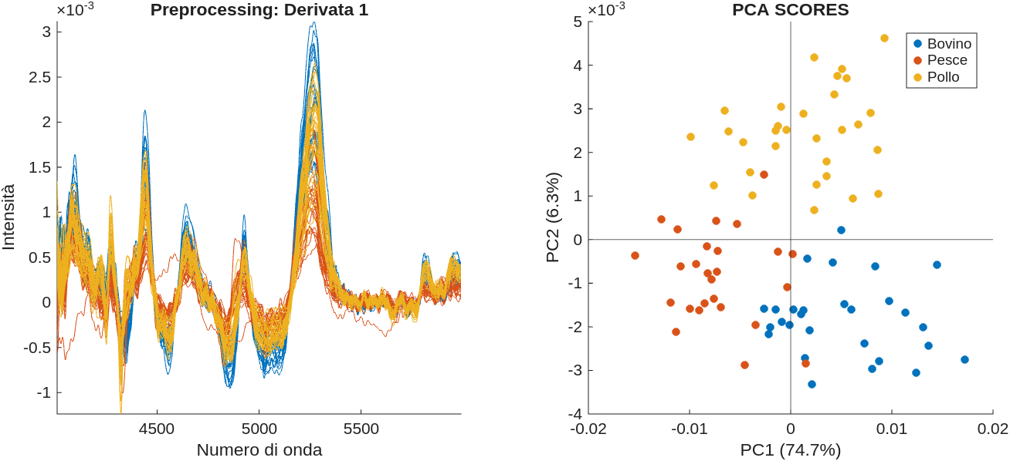
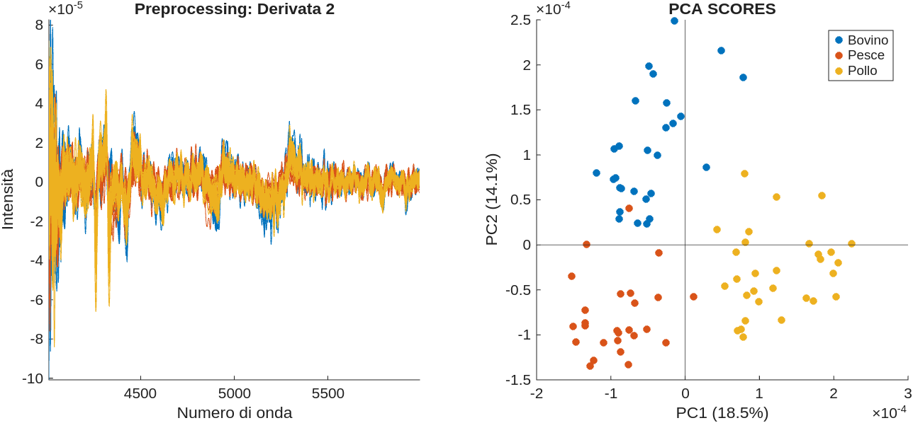

In base ai risultati ottenuti, si conclude che il miglior preprocessing è quello relativo alla Derivata Seconda con Savitzky-Golay (smoothing + derivata).
La scelta è giustificata dalla netta superiorità nella capacità di questo trattamento di separare e raggruppare i campioni in categorie ben distinte e compatte all'interno dello score plot della PCA. Sebbene le prime due Componenti Principali (PC1=18.5% e PC2=14.1%, per un totale di 32.6% di varianza spiegata) catturino una percentuale minore di varianza rispetto alla Derivata Prima, ciò è in realtà un indicatore di successo: la Derivata Seconda è stata più efficace nel rimuovere la varianza irrilevante (come gli effetti di baseline drift e scattering), isolando solo la varianza chimicamente significativa e cruciale per la discriminazione.
Il grafico dei PCA scores (Derivata Seconda) mette chiaramente in evidenza questa separazione netta tra i tre cluster:
- Il cluster relativo alla farina di “Pesce” assumono valori negativi sulla PC1 e sulla PC2, quindi terzo quadrante.
- Il cluster relativo alla farina di “Bovino” predominano nell'area con valori negativi sulla PC 1 e mostrano una distribuzione nella parte positiva della PC2.
- Il cluster relativo alla farina di “Pollo” si raggruppa nella zona con positivi di PC1, mostrando una chiara separazione orizzontale dagli altri campioni.

La derivata seconda ha permesso di evidenziare le differenze spettrali relative ai marker chimici di composizione (che spesso sono mascherati dalla linea di base o da variazioni fisiche) con la massima efficacia. La chiara separazione visibile tra i tre cluster supporta inequivocabilmente la scelta di questo preprocessing per ottenere i componenti interni alle farine.

Applicando quindi questo preprocessing è stato creato un grafico sui loadings come line plot con assexscale:

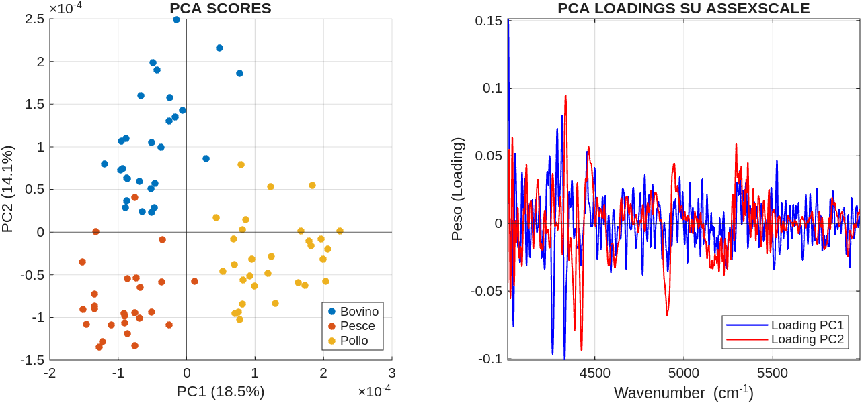

Dal quale in combinazione alla seguente tabella, in cui è possibile distinguere i vari componenti data la lunghezza d’onda, è possibile ricavare le composizioni delle varie farine.
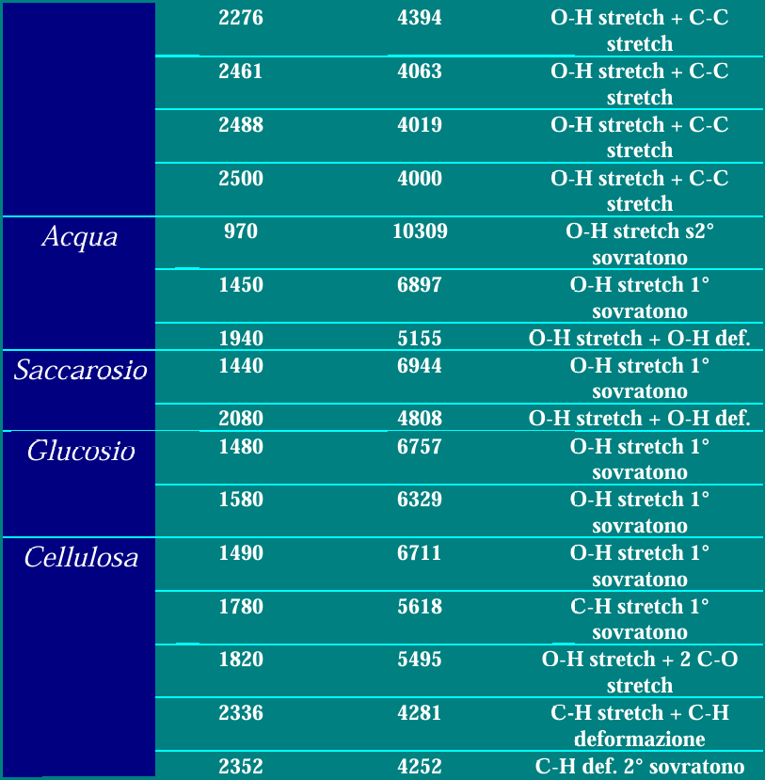
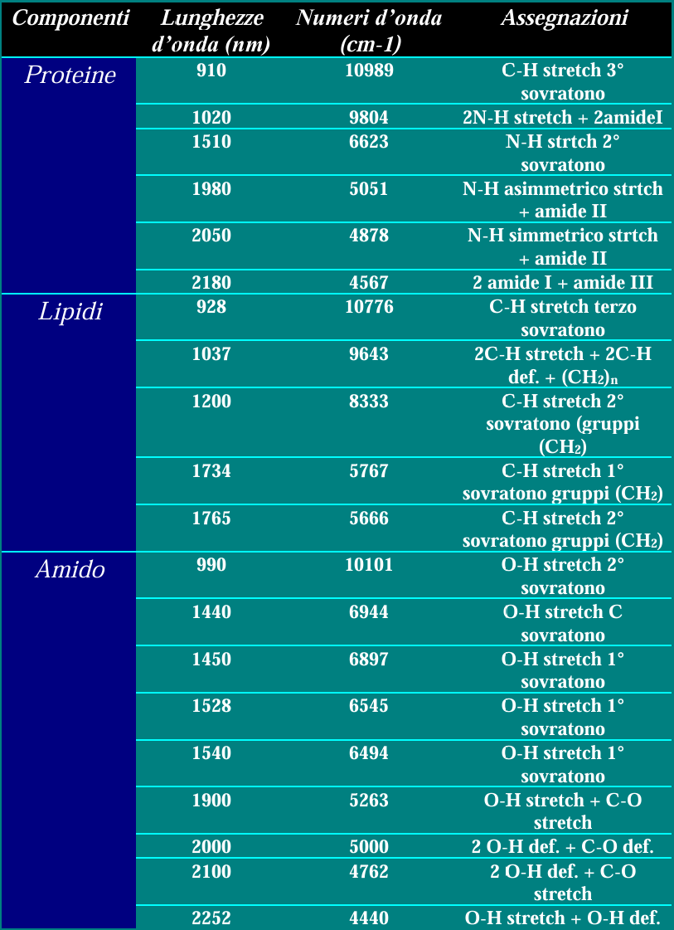
Separando le due componenti principali, è possibile vedere che nella PC1 si ha una separazione evidente tra il cluster della farina di pesce (parte negativa) da quella di pollo (parte positiva) mentre, nella seconda componente principale PC2, si nota una separazione netta tra la farina di bovino (parte positiva) e le altre due entrambi nella regione negativa.
L'analisi prosegue con l'esame dei grafici dei loadings. Questi grafici sono cruciali per identificare le lunghezze d'onda più rappresentative per ciascuna componente principale, permettendo così di distinguere i diversi componenti delle farine. Per determinare la loro concentrazione interna, queste lunghezze d'onda vengono poi confrontate con quelle precedentemente individuate attraverso il line plot della normalizzazione SNV.
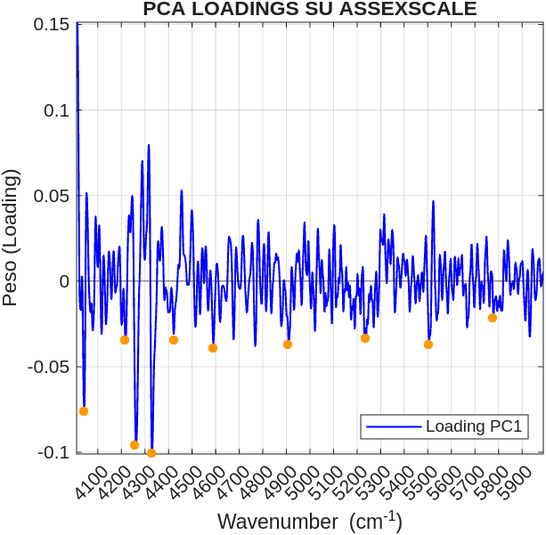
Partendo dalla PC1:
- Proteine:
  - 4910 (circa 4878 -> N-H simmetrico stretch + amide II)
  - 4590 (circa 4567 -> 2 amide I + amide III)
- Lipidi:
  - 5780 (circa 5767 -> C-H stretch 1° sovratono gruppi (CH2))
- Amido:
  - 5238 (circa 5263 -> O-H stretch + C-O stretch)
  - 4422 (circa 4440 -> O-H stretch + O-H def.)
  - 4330 (circa 4394 -> O-H stretch + C-C stretch)
  - 4043 (circa 4063 -> O-H stretch + C-C stretch)
- Cellulosa:
  - 5506 (circa 5495 -> O-H stretch + 2 C-O stretch)
  - 4218, 4263 (circa 4252 -> C-H def. 2° sovratono)


Avendo quindi sulla PC1 farina di pesce e pollo:
- Proteine: la farina di pollo ha una presenza maggiore di proteine rispetto a quella del pesce.
- Lipidi e Cellulosa: bene o male bilanciati in entrambe le farine.
- Amido: nella maggior parte dei casi la farina di pesce presenta una maggiore concentrazione di amidi al suo interno rispetto a quella di pollo.

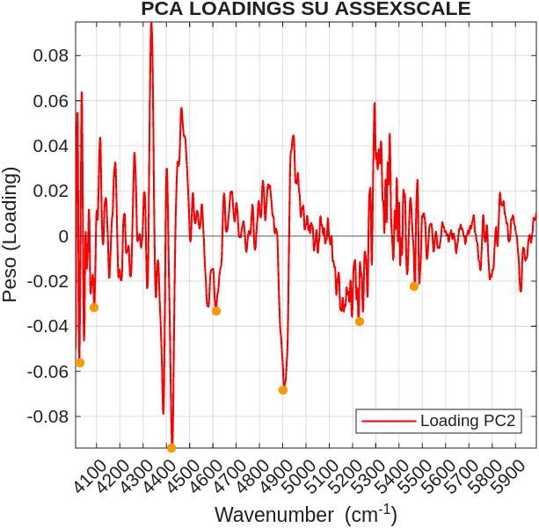
Per quanto riguarda invece la PC2:
- Proteine:
  - 4906 (circa 4878 -> N-H simmetrico stretch + amide II)
  - 4613 (circa 4567 -> 2 amide I + amide III)

- Amido:
  - 5226 (circa 5263 -> O-H stretch + C-O stretch)
  - 4425 (circa 4440 -> O-H stretch + O-H def.)
  - 4026 (circa 4019 -> O-H stretch + C-C stretch)
  - 4090 (circa 4063 -> O-H stretch + C-C stretch)
- Cellulosa:
  - 5468 (circa 5495 -> O-H stretch + 2 C-O stretch)

Avendo sulla PC2 la farina di bovino:
- Proteine: la farina di bovino presenta una maggiore quantità di proteine rispetto al pollo e pesce in 4906 e una minore concentrazione in 4613.
- Amido: la farina di bovino presenta quasi sempre una minore concentrazione di amidi, tranne in 5226 dove è nettamente superiore alle altre due farine
- Cellulosa: bene o male bilanciata rispetto alle altre farine.

